黑龙江省公共资源交易平台数字证书
线上办理流程

黑龙江省数字证书认证有限公司（以下简称黑龙江CA）按照《中华人民共和国电子签名法》、《国家电子政务外网电子认证服务管理办法》、《电子认证服务管理办法》、《电子招标投标办法》等有关法律法规要求，为黑龙江省公共资源交易平台（以下简称该平台）用户提供专业、规范的电子认证服务，为方便办理数字证书，开通线上办理方式，具体如下：
- 业务类型
- 首次申请
黑龙江CA为该平台用户提供企业机构数字证书、法人数字证书、企业证书（副锁）、法人授权代表数字证书、医疗机构数字证书、采购人数字证书和专家数字证书等，请用户根据业务需求，线上办理所需的数字证书和电子印章，提交相关材料。
- 续费
数字证书有效期为1年，数字证书用户应提前办理续费。续费成功后方可继续使用。如因数字证书用户未及时续费导致数字证书（含电子印章）不能连续使用所产生的后果由数字证书用户承担。
（三）注销
如果用户希望终止使用数字证书或单位解体等，用户需在第一时间提交相关材料免费办理证书注销业务。用户承担在证书注销之前所有使用数字证书而产生的责任。
- 收费标准
企业机构数字证书年费300元/年/个（首次办理360元/个，含电子印章）；法人数字证书法人数字证书年费100元/年/个（首次办理200元/个，含电子印章）；医疗机构数字证书年费200元/年/个（首次办理300元/个，不含电子印章）；专家数字证书年费100元/年/个（首次办理200元/个，含电子印章）；采购单位单位数字证书年费300元/年/个（首次办理360元/个，含电子印章）；企业证书（副锁）年费100元/年/个（首次办理200元/个，不含电子印章）；法人授权代表数字证书年费100元/年/个（首次办理200元/个，含电子印章）。用户首次办理数字证书时，同时发放证书介质USBKEY。
- 所需材料
用户根据办理的数字证书类型，提交相关材料，具体如下：
序号 | 证书类型 | 所需材料
1 | 企业机构  数字证书 | 1、填写完整、确认无误的《企业机构数字证书和电子印章申请表》1份。如单位没有统一社会信用代码，请填写营业执照上的注册号。  2、营业执照副本并加盖公章的复印件1份。  3、如单位法人委托其他经办人员办理的，需将《单位数字证书和电子印章申请表》授权委托部分填写完整。
2 | 企业证书  （副锁） | 1、填写完整、确认无误的《企业证书（副锁）申请表》1份。如单位没有统一社会信用代码，请填写营业执照上的注册号。  2、营业执照副本并加盖公章的复印件1份。  3、如单位法人委托其他经办人员办理的，需将《单位数字证书和电子印章申请表》授权委托部分填写完整。
3 | 法人数字证书 | 1、填写完整、确认无误并签字的《法人数字证书和电子印章申请表》1份。  2、法人身份证并加盖公章的复印件1份。  3、如委托他人办理的，需将《法人数字证书和电子印章申请表》授权委托部分填写完整。
4 | 法人授权代表  数字证书 | 1、填写完整、确认无误并签字的《法人授权代表数字证书和电子印章申请表》1份。  2、授权代表身份证并加盖公章的复印件1份。  3、如委托他人办理的，需将《授权代表数字证书和电子印章申请表》授权委托部分填写完整。
5 | 医疗机构  数字证书 | 1、填写完整、确认无误的《医疗机构数字证书和电子印章申请表》1份。如单位没有统一社会信用代码，请填写营业执照上的注册号。  2、营业执照副本并加盖公章的复印件1份。  3、如单位法人委托其他经办人员办理的，需将《单位数字证书和电子印章申请表》授权委托部分填写完整。
6 | 采购单位  数字证书 | 1、填写完整、确认无误的《单位数字证书和电子印章申请表》1份。  2、组织机构代码证或法人证副本并加盖公章的复印件1份。  3、如单位法人委托其他经办人员办理的，需将《单位数字证书和电子印章申请表》授权委托部分填写完整。
7 | 专家数字证书 | 1、填写完整、确认无误并签字的《专家数字证书和电子印章申请表》1份。  2、专家身份证复印件1份。  3、如委托他人办理的，需将《专家数字证书和电子印章申请表》授权委托部分填写完整。
四、操作流程

省公共资源交易数字证书申请流程

- 登录http://1.58.199.11:8605/EpointSSO，点击用户登录，输入用户名和密码

- 选择黑龙江省公共资源公共服务平台

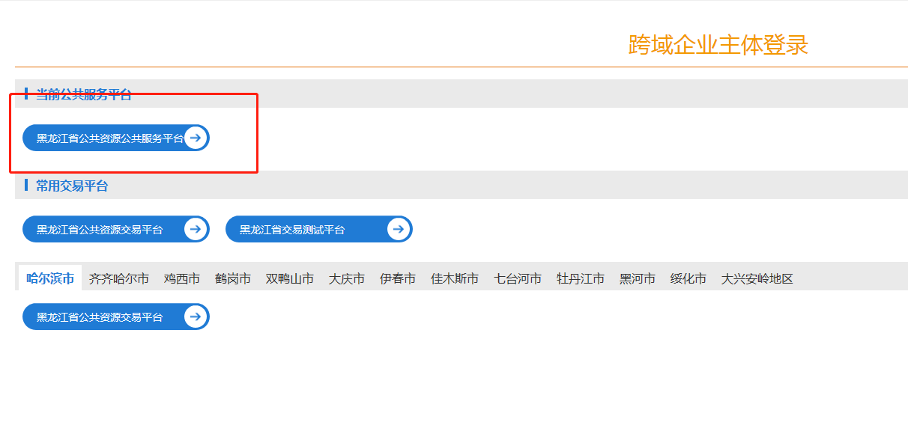
- 点击 确认授权

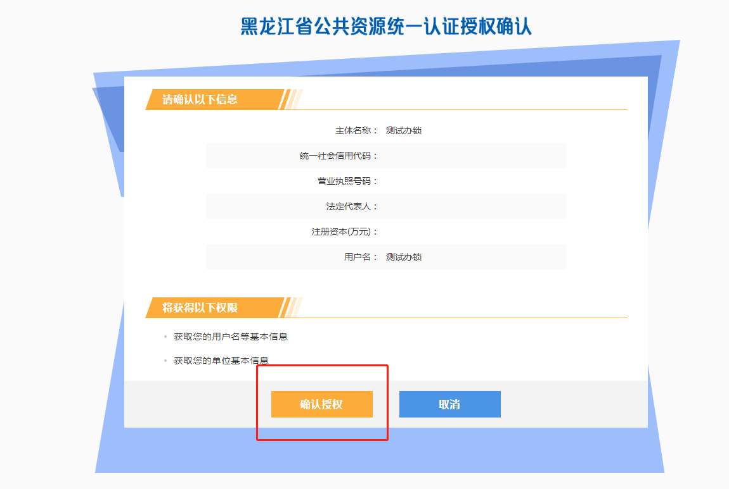

- 点击左侧“CA在线申请”，然后再点击上面的“CA在线申请”
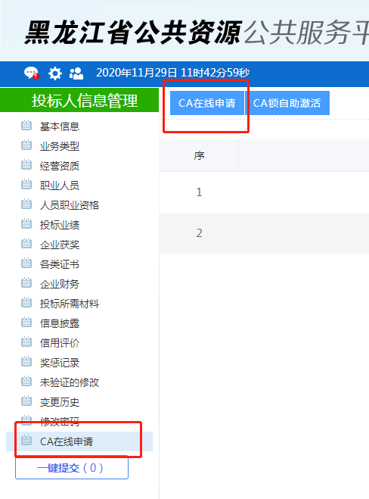

- 选择好需要办理锁的类型，并仔细填写基本信息，

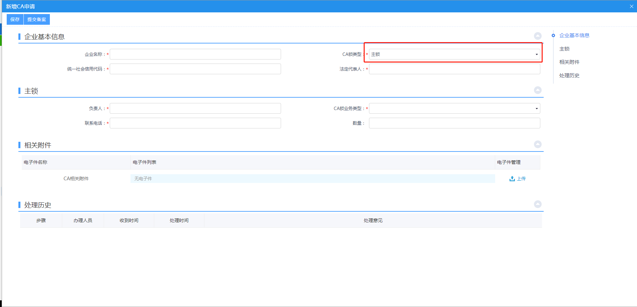

- 上传办理申请类型锁的附件材料

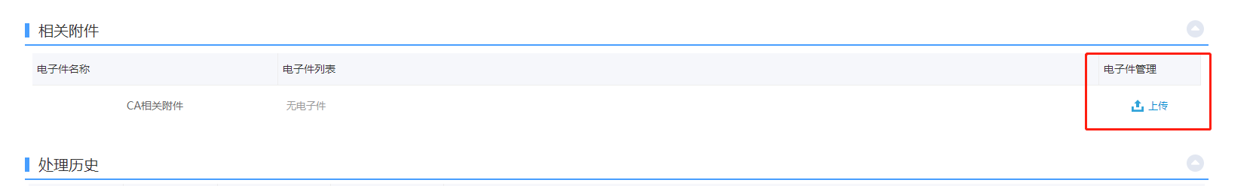
7.点击申请备案
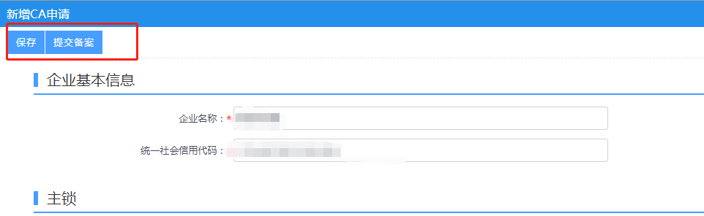
- 审核通过后，进入系统选择右上角“审核通过”栏目，点击“操作按钮”

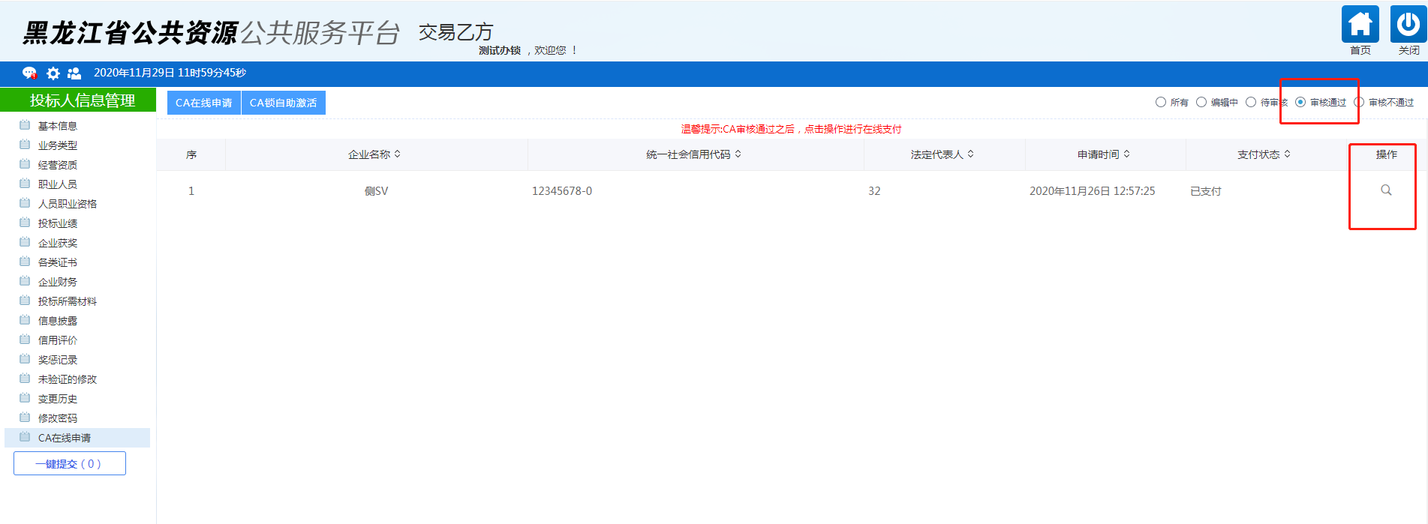
- 点击“支付”按钮
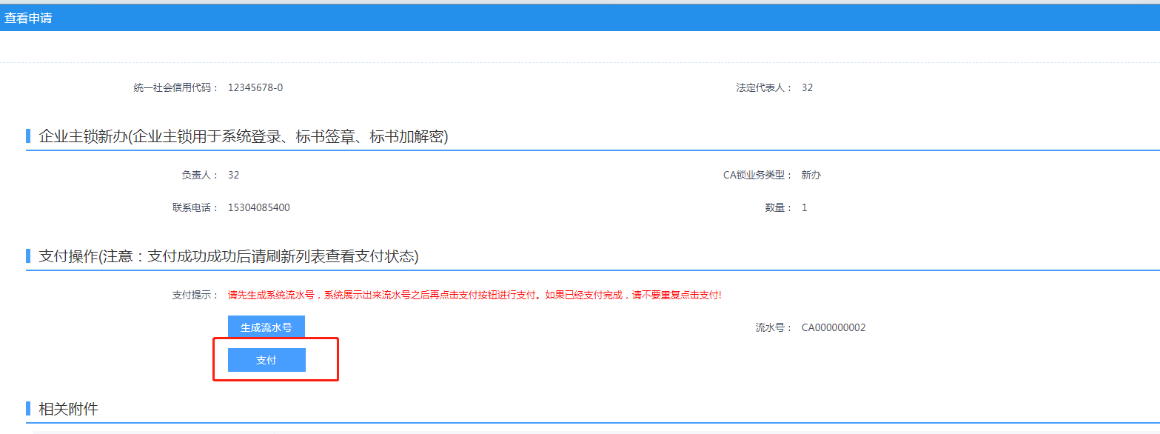
9.选择微信支付，仔细填写发票信息和邮寄地址，输入验证码后点击确认下单。

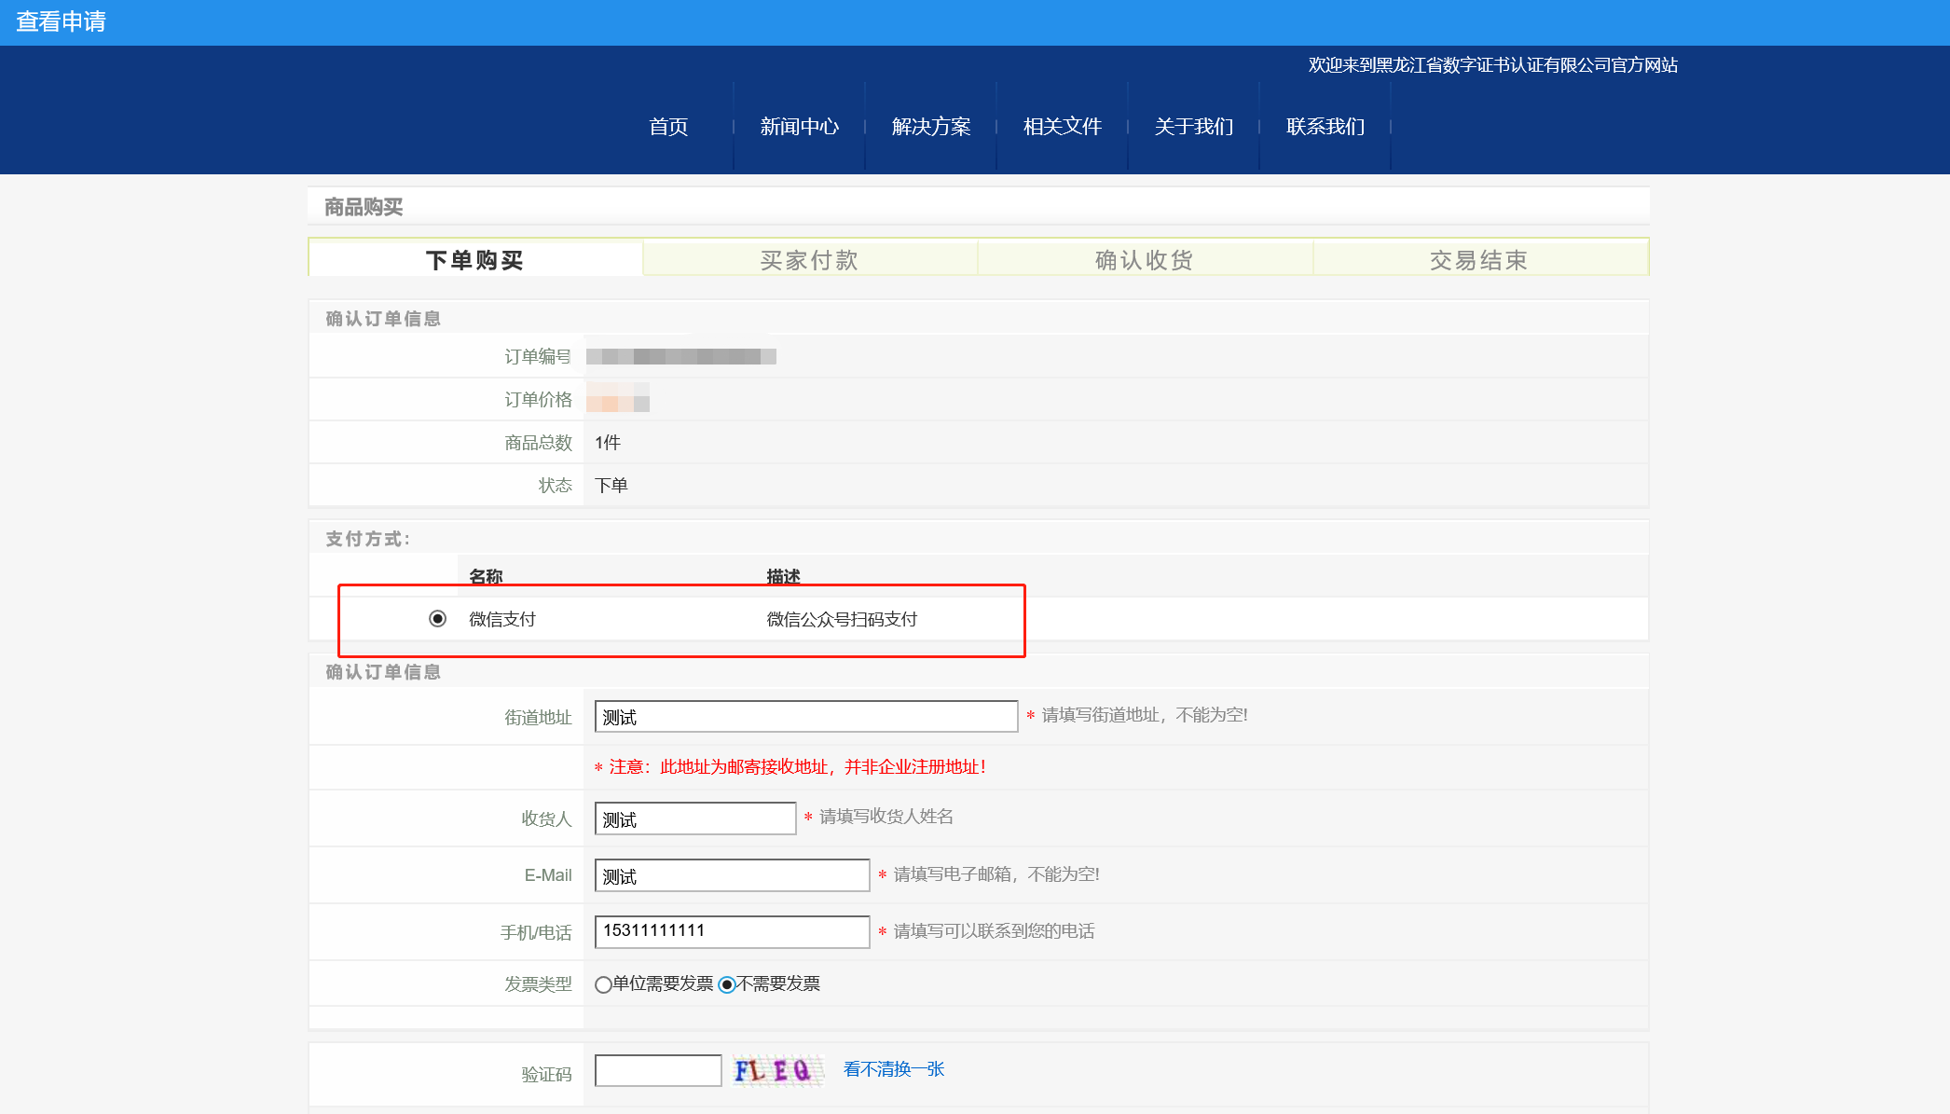
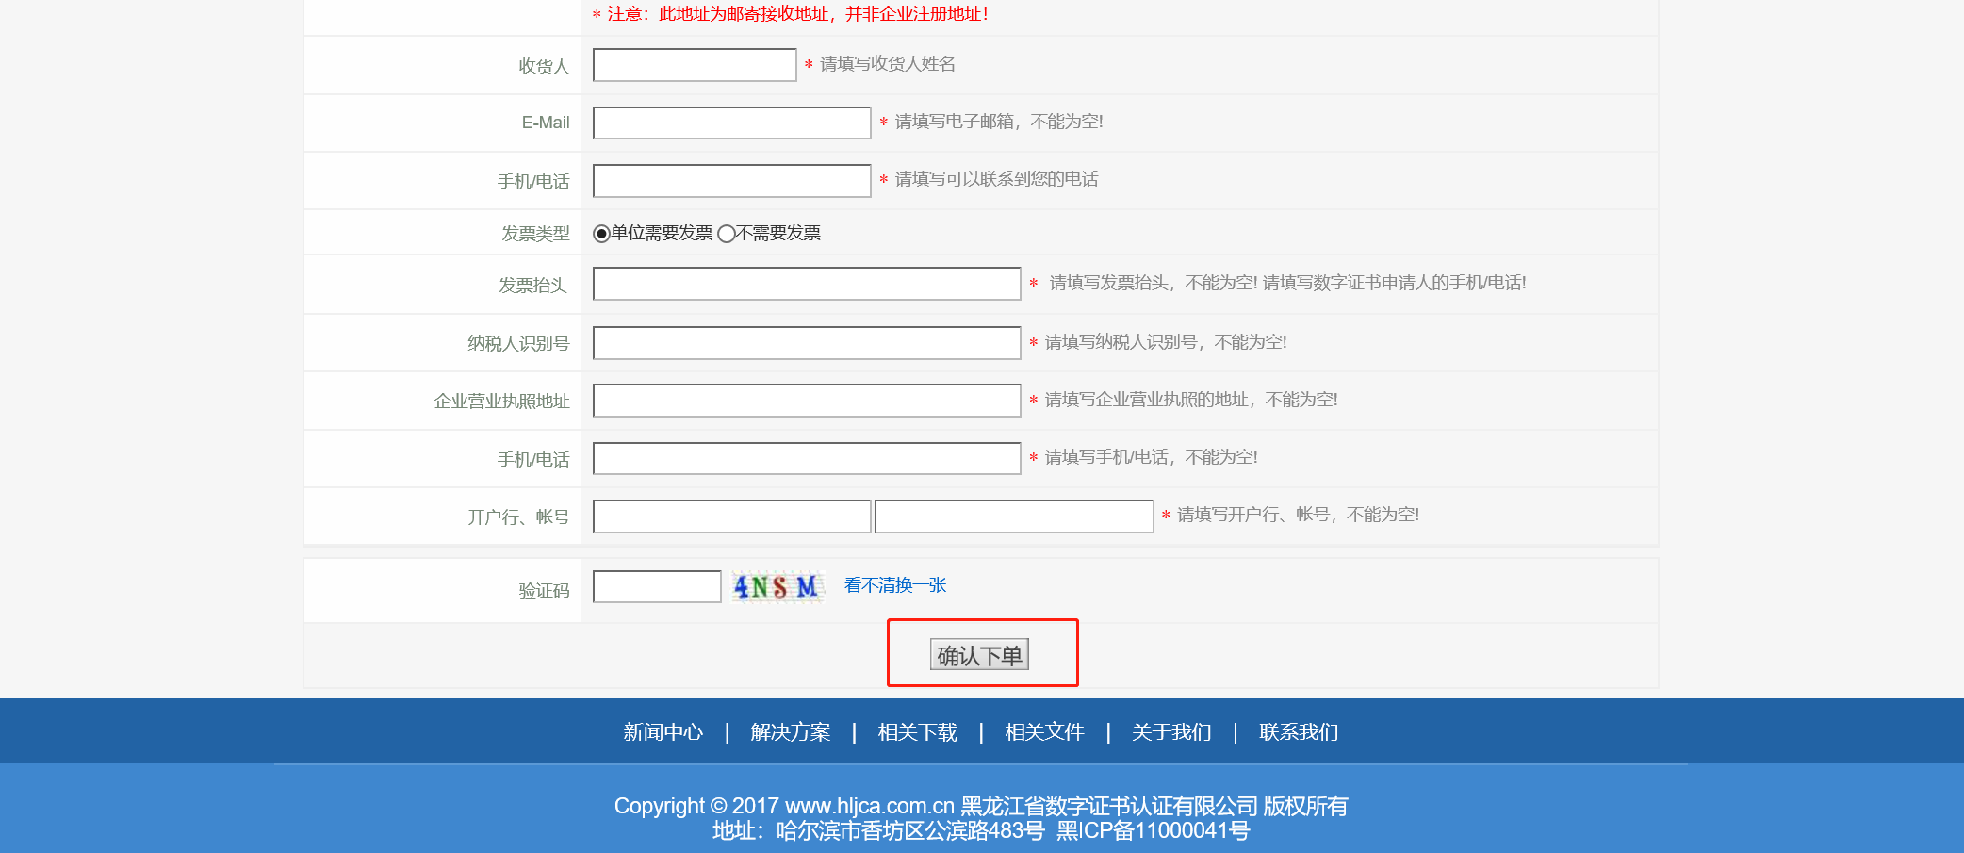

10.手机微信扫码付款
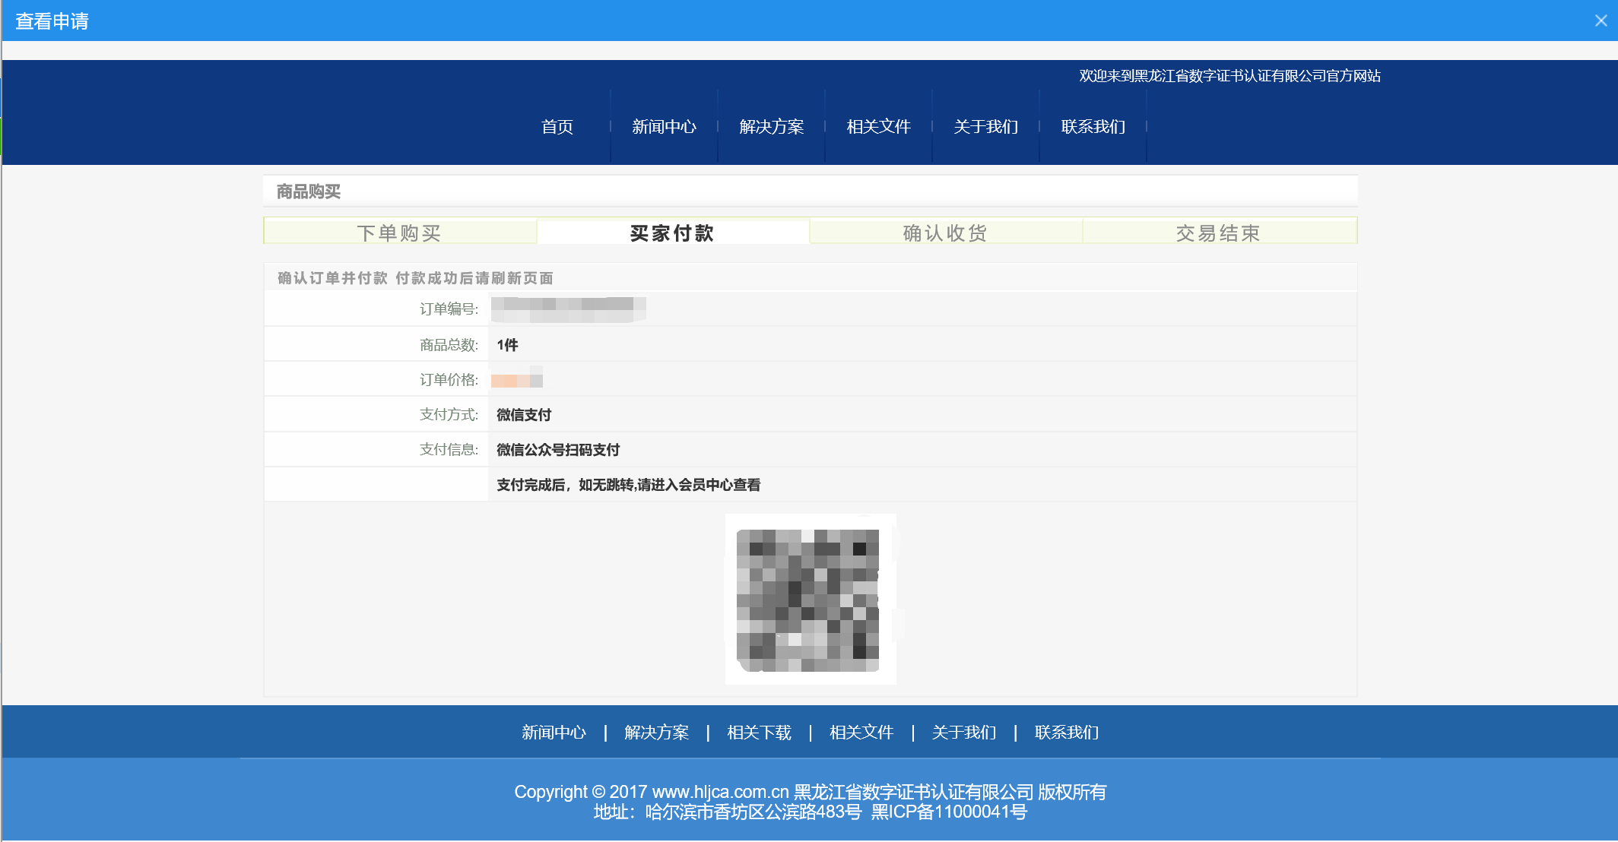

数字证书申请流程至此结束。

数字证书激活操作

- 收到数字证书后，登录http://1.58.199.11:8605/EpointSSO，点击用户登录，输入用户名和密码，选择黑龙江省公共资源公共服务平台，点击 确认授权。同数字证书申请步骤1、2、3
- 选择“CA锁自助激活”
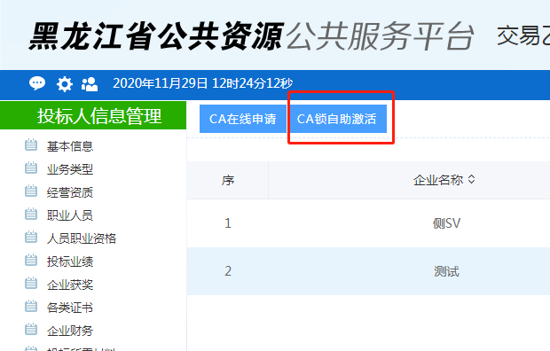

11.点击“读取证书”，显示数据后再点击“激活”。
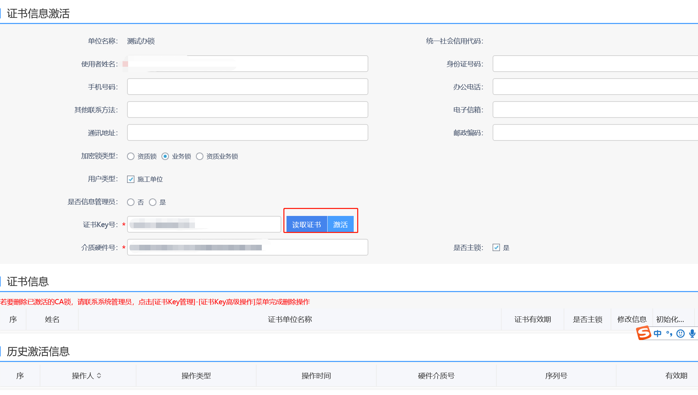
12.激活成功后就可以使用数字证书登录公共资源交易平台了。

